Добрый день, уважаемые родители наших воспитанников!
Предлагаем вам совместно с детьми побеседовать на тему:
«Внимание незнакомец!»
Незнакомец – это любой человек, который приходит в отсутствие родителей, бабушек, дедушек и пытается с вами заговорить (иногда называет вас по имени)
Во-первых, уточните для ребенка понятия знакомый и незнакомый человек. Многие опасные ситуации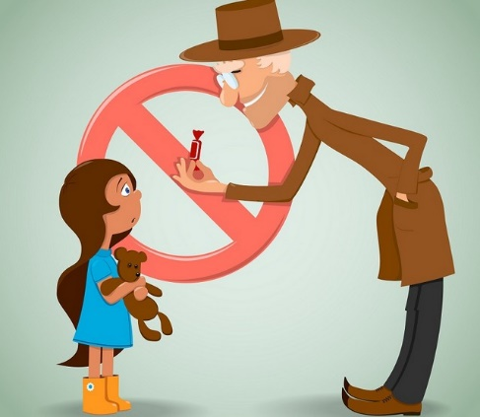 возникают потому, что дети нечетко представляют себе, что значит «незнакомый человек», особенно если тот назвал его по имени и представился сам. «Привет, Маша, я Анатолий Петрович». Все, получается, что уже знакомы? Нет.
Предложите ребенку рассуждать так: «Незнакомый человек – тот, кого не знаешь ты или не знают твои родители». Даже если это ребенок младше, который знает, как зовут тебя и всех членов твоей семьи. Это чужой, незнакомый человек, с ним общаться нельзя, он может быть опасен, может быть сообщником преступника. Следующее определение: «Знакомый человек – тот, кого знаешь сам и знают родители».
Дополнительно уточните, что к соседям и дальним родственникам ребенку по умолчанию нужно относиться как к незнакомым, чужим, и уходить с ними без вашего разрешения нельзя. Сформируйте у ребенка правило – незнакомый человек не должен тебя трогать, не должен с тобой говорить, если не позволили родители.
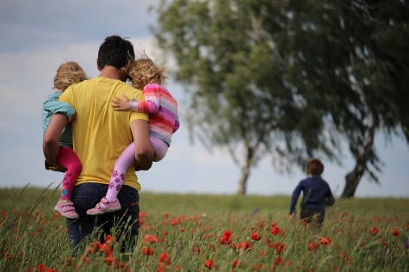
Предлагаем вам пройти по ссылке и посмотреть презентации по данной теме:
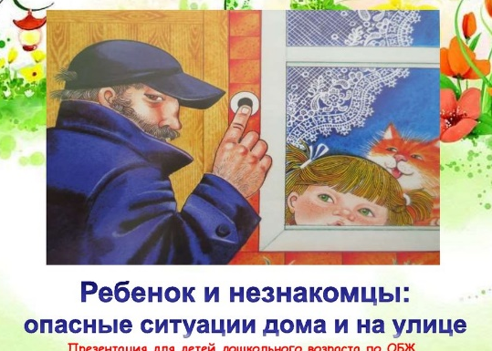
https://ppt4web.ru/detskie-prezentacii/prezentacija-ostorozhno-neznakomec.html
https://ppt-online.org/32285
Так же посмотреть уроки тётушки Совы- Незнакомцы
https://youtu.be/gah3NjEFfKc
обучающие мультфильмы
https://youtu.be/sleJr19pmsU
https://youtu.be/AQLocP6pelI
https://youtu.be/VLuXrCRNWQI
Безопасность в стихах
https://youtu.be/AQLocP6pelI
https://portal2011.com/stihi-pro-bezopasnost-dlya-detej/
Игры на внимание
https://kladraz.ru/razvivayuschie-zadanija/igry/igry-na-vnimanie.html
Информация, добытая своими руками, запоминается ребенком прочно и надолго. В ходе занимательных экспериментов дети удовлетворяют свою природную любознательность и познавательную активность
https://shkola7gnomov.ru/parrents/eto_interesno/dosug/id/1169/


Обеспечивая безопасность детей на улице, помните, что:
Не нужно одевать дорогие украшения и прочие дорогие аксессуары для ребёнка на улицу.
Не нужно вешать ключи на шею или на другое видное место (кладите их в потайной карманчик).
Ребёнку нельзя говорить с незнакомцами, уходить с ними куда-либо, брать что-либо из их рук, садиться в машину и т.д. Обязательно проговорите с малышом, что нельзя отвечать на вопросы, где взрослые, кто дома, где дома что лежит и т.д.
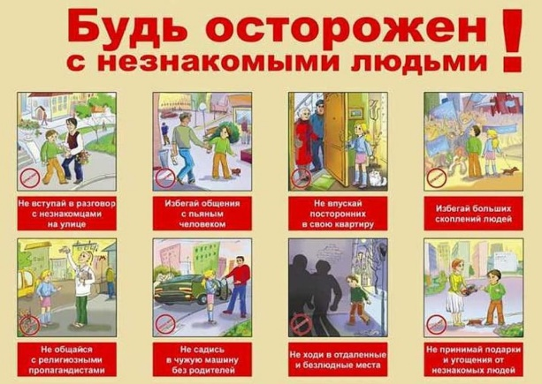
Спасибо за внимание, будьте здоровы! Берегите себя!

